2.1.5. Dengeyi Etkileyen Faktörler
Yaz günlerinde sığ deniz ve göllerde balıkların zaman zaman kafalarını suyun dışına çıkardıkları görülür. Hava sıcaklığının çok yükseldiği dönemlerde ise toplu balık ölümleriyle ilgili haberlere rastlanır (Görsel A). Bu olayların nedenleri neler olabilir? Suda çözünmüş oksijen ile havadaki oksijen arasında O₂(g) ⇌ O₂(suda) dengesi bulunur. Sıcaklık değiştiğinde bu denge nasıl etkilenir? Kapağı açılan bir gazoz şişesinde (Görsel B) neden aniden kabarcıklar oluşur? Bir etkinlik yaparak dengeyi etkileyen faktörleri keşfediniz. Analiz ve Keşif Atölyesi 2.5.’te bilimsel sorgulama yapacaksınız: Derişim, hacim, basınç, sıcaklık ve katalizörün dengeye etkisine ilişkin araştırılabilir sorular oluşturacak, hipotezler kuracak, deneylerle hipotezlerinizi sınayacak ve sonuçlarınızı çarpışma kuramıyla açıklayacaksınız. Merakınızın peşinden gitmeniz, farklı fikirlere açık olmanız ve araştırmanızı bir plana göre yürütmeniz araştırmacı ve sorgulayıcı bir tutum geliştirmenizi sağlayarak çalışkanlık değerinizi destekleyecektir.
  Shutter id: 2671941799  Görsel A: Sıcak havada sığ bir göl kıyısı | 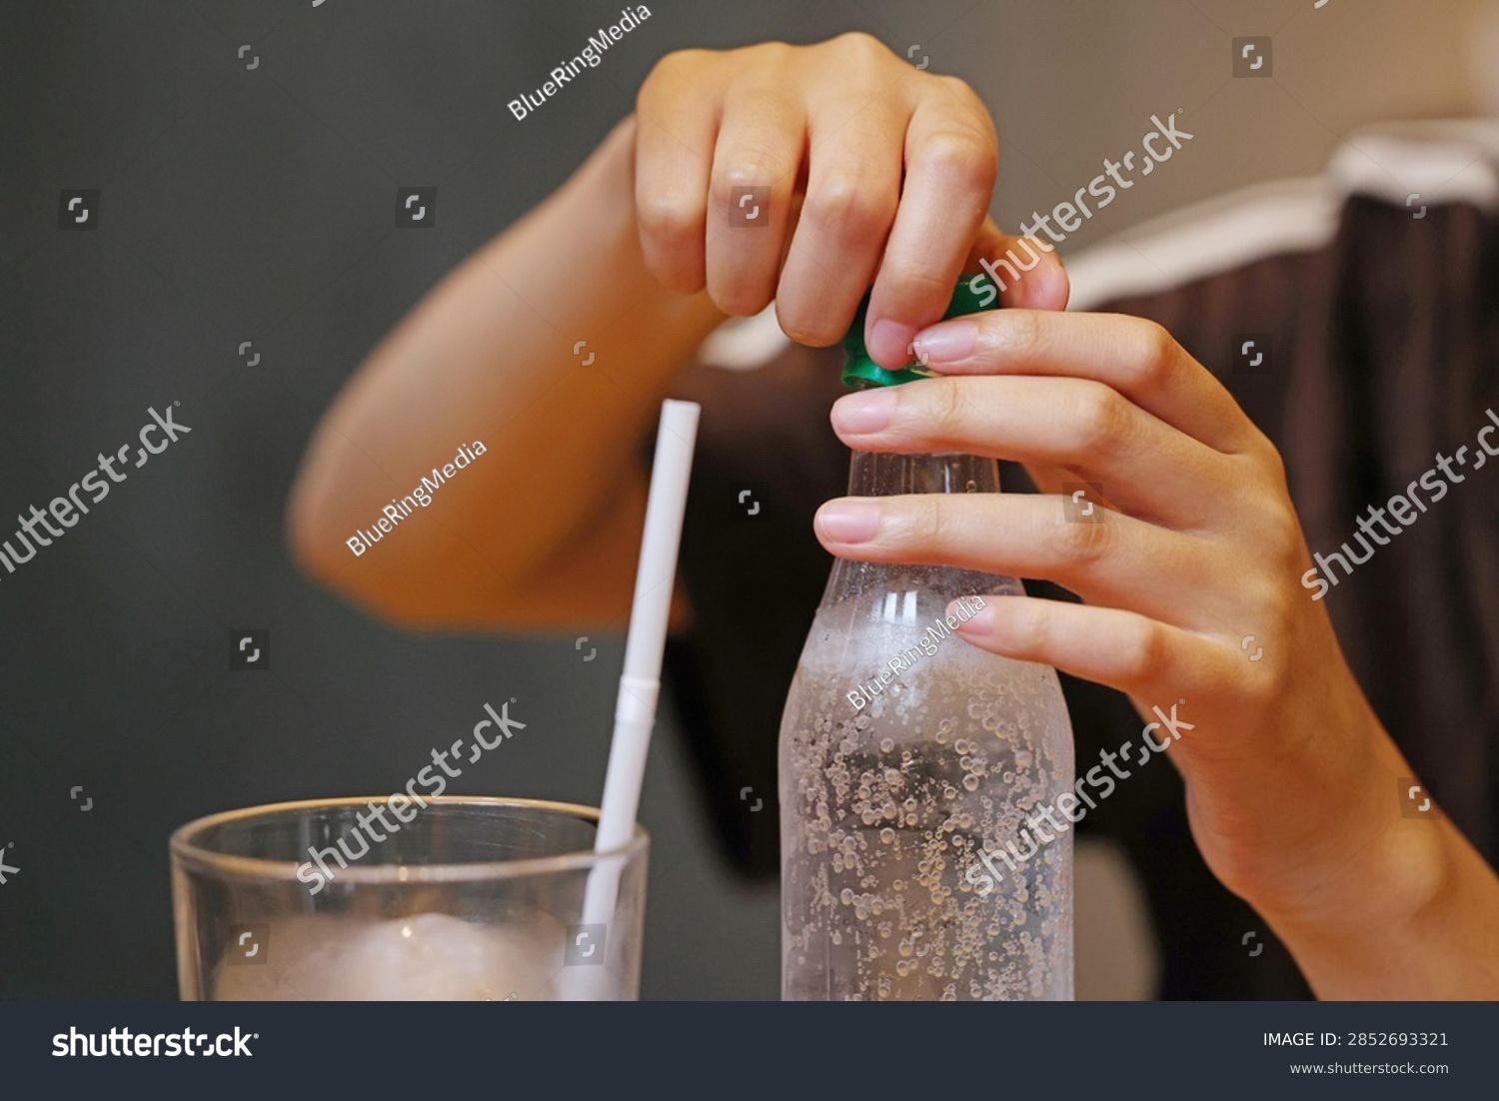  Shutter id: 2852693321  Görsel B: Kapağı açılan maden suyu şişesi
Analiz ve Keşif Atölyesi 2.5.
Güvenlik uyarıları
NOT: Etkinlik başlığının yanına Kimya10 kitabındaki “Temel Uyarı ve Güvenlik İşaretleri” sayfasından şu işaretler konulsun: GÖZLÜK KULLAN, ELDİVEN GİY, KORUYUCU ELBİSE GİY, TAHRİŞ EDİCİ MADDE, SAĞLIĞA ZARARLI MADDE, KIRILABİLİR CAM UYARISI.
1. Aşama: Araştırma Soruları ve Hipotezler
Derişim, hacim, basınç, sıcaklık ve katalizör değişkenlerinin kimyasal dengeye etkisine ilişkin araştırma soruları oluşturunuz. Her bir değişkenin dengeye etkisini belirlemek üzere hipotezler kurarak tabloya yazınız. Çeşitli fikir, argüman ve yeni bilgilere açık olunuz.
Değişken | Araştırma sorusu | Hipotez
Derişim
Hacim / Basınç
Sıcaklık
Katalizör

2. Aşama: Deney ve Gözlem
Grubunuzla görev dağılımı yaparak aşağıdaki deneyleri gerçekleştiriniz ya da deney videolarını izleyiniz. Hedefinize ulaşmak için bir yol haritası çiziniz ve hazırladığınız planı adım adım uygulayınız. Deney videolarını ve simülasyonları seçerken doğru ve güvenilir bilgiyi ayırt ederek güvenilir kaynaklardan yararlanınız. Grup içinde üstlendiğiniz görevi zamanında yerine getiriniz.
A. Derişim: Seyreltik demir(III) klorür (FeCl₃) ve potasyum tiyosiyanat (KSCN) çözeltilerini karıştırarak kırmızı renkli çözelti hazırlayınız. Çözeltiyi üç deney tüpüne paylaştırınız. Birinci tüpü karşılaştırma için ayırınız. İkinci tüpe birkaç damla FeCl₃, üçüncü tüpe birkaç damla KSCN çözeltisi ekleyiniz. Renk değişimlerini gözlemleyiniz.
Fe³⁺(suda) + SCN⁻(suda) ⇌ FeSCN²⁺(suda) (sarı-renksiz ⇌ kan kırmızısı)
B. Hacim / Basınç (video): Ucu kapatılmış bir şırıngadaki NO₂-N₂O₄ karışımının piston itilerek sıkıştırıldığında ve geri çekildiğinde renginin nasıl değiştiğini izleyiniz. 2NO₂(g) ⇌ N₂O₄(g)
C. Sıcaklık (video veya deney): NO₂-N₂O₄ karışımı bulunan kapalı tüplerden birini sıcak su, diğerini buzlu su banyosuna koyunuz. Renkleri karşılaştırınız. 2NO₂(g) ⇌ N₂O₄(g) ΔH° < 0
Ç. Katalizör: Öğretmeninizin sunduğu veriler ya da simülasyon üzerinden katalizör eklenen ve eklenmeyen iki özdeş sistemde dengeye ulaşma süresini ve denge derişimlerini karşılaştırınız.

Deney | Yapılan değişiklik | Gözlem | Dengenin kayma yönü
A | FeCl₃ ekleme
A | KSCN ekleme
B | Hacmi küçültme
B | Hacmi büyütme
C | Sıcaklığı artırma
C | Sıcaklığı azaltma
Ç | Katalizör ekleme

3. Aşama: Analiz ve Yorumlama
- Deney verilerinizi analiz ederek her bir değişkenin dengeye etkisini yorumlayınız. Verileriniz hipotezlerinizi destekliyor mu?
……………………………………………………………………………………………
……………………………………………………………………………………………
……………………………………………………………………………………………
- Derişim, hacim (basınç) ve sıcaklık değişiminin dengeye etkisini çarpışma kuramını kullanarak (birim hacimdeki tanecik sayısı, etkin çarpışma sayısı ve ileri-geri tepkime hızlarındaki değişim üzerinden) açıklayınız. Katalizörün ileri ve geri tepkime hızlarını nasıl etkilediğini de aynı yaklaşımla yorumlayınız.
……………………………………………………………………………………………
……………………………………………………………………………………………
……………………………………………………………………………………………
- Bir dengeye dışarıdan yapılan etkiye sistemin nasıl tepki verdiğine ilişkin bir genelleme yapınız.
……………………………………………………………………………………………
……………………………………………………………………………………………
……………………………………………………………………………………………
- Dengedeki sistemlere yapılan etkilerle ilgili bilimsel bir genelleme olan Le Chatelier ilkesini ders kitabınızdan ve güvenilir bilimsel kaynaklardan araştırınız. Edindiğiniz bilgilerin doğruluğunu kaynakları karşılaştırarak değerlendiriniz. Bir önceki soruda yaptığınız genellemeyi bu ilkeyle karşılaştırınız ve tablodaki her değişiklikte dengenin kayma yönünü Le Chatelier ilkesiyle ilişkilendiriniz.
……………………………………………………………………………………………
……………………………………………………………………………………………
……………………………………………………………………………………………
Grubunuzun ulaştığı sonuçları ve hipotezlerinizin verilerle desteklenip desteklenmediğini sınıfınızla paylaşınız. Diğer grupların bulgularını dinleyerek kendi bulgularınızla karşılaştırınız ve sonuçlarınızın ne kadar güvenilir olduğunu birlikte değerlendiriniz.
Etkinliğiniz, karekodda yer alan “Dereceli Puanlama Anahtarı” ile değerlendirilecektir.
Karekod alanı: Dereceli Puanlama Anahtarı

Öğrenme sürecinizi değerlendirdiğiniz bir yansıtma notunu karekodda yer alan forma yazınız. Notunuzda araştırma sorularınızı ve hipotezlerinizi oluştururken, deneyleri planlarken neleri iyi yaptığınızı, hangi aşamalarda zorlandığınızı ve bir sonraki araştırmanızda neyi farklı yapacağınızı belirtiniz.
Karekod alanı: Yansıtma Notu

Dengedeki bir sistemin koşullarından biri değiştirildiğinde ileri ve geri tepkime hızları farklı oranda değişir ve artık eşit olmaz. Sistem, hızlar yeniden eşitleninceye kadar bir yönde ilerler ve yeni bir denge kurulur. Dengedeki bir sisteme dışarıdan bir etki yapıldığında sistemin bu etkiyi azaltacak yönde tepki vermesine Le Chatelier ilkesi denir. Derişim, hacim (basınç) ve sıcaklık değişimleri dengeyi bozarak sistemin bir yöne kaymasına neden olur; katalizör ise dengenin yerini değiştirmez, yalnızca dengeye ulaşma süresini kısaltır. Le Chatelier ilkesi kimyasal dengelere olduğu kadar buharlaşma-yoğuşma ve çözünme gibi fiziksel dengelere de uygulanabilir.
Derişimin etkisi: Sabit hacim ve sıcaklıkta dengedeki bir sisteme tepken eklendiğinde birim hacimdeki tepken tanecik sayısı ve ileri yöndeki etkin çarpışma sayısı artar; ileri tepkime hızı geri tepkime hızından büyük olur. Denge, eklenen maddeyi harcayacak şekilde ürünler yönüne kayar. Ürün eklendiğinde ise denge tepkenler yönüne kayar. Bir maddenin ortamdan uzaklaştırılması dengeyi o maddenin oluştuğu yöne kaydırır. Grafik A’da N₂(g) + 3H₂(g) ⇌ 2NH₃(g) dengesine H₂ eklendiğinde derişimlerin değişimi gösterilmiştir. Eklenen H₂’nin bir kısmı harcanır, N₂ azalır, NH₃ artar ve yeni denge kurulur. Yeni dengede derişimler farklı olsa da sıcaklık değişmediği için derişimler yeniden aynı K değerini sağlayacak şekilde düzenlenir; yani derişim değişimi denge sabitini değiştirmez. Sıcaklık sabit kaldığı sürece saf katı ve saf sıvıların derişimleri değişmez ve bu maddeler denge sabiti ifadesinde yer almaz. Bu nedenle ortamda bulunmaya devam ettikleri sürece saf katı ve sıvıların miktarındaki değişim dengeyi etkilemez.
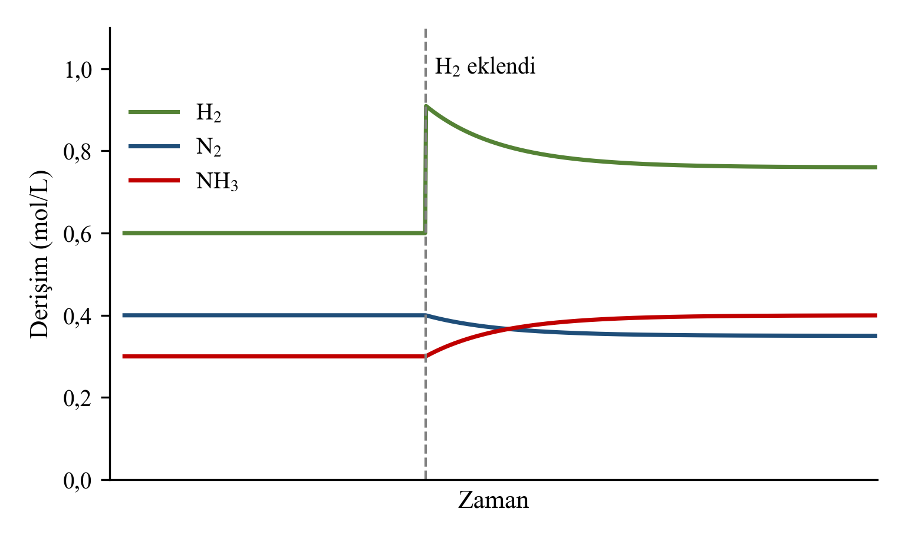
Grafik A: N₂(g) + 3H₂(g) ⇌ 2NH₃(g) dengesine H₂ eklendiğinde derişimlerin değişimi
Bir tepken eklendiği anda ileri tepkime hızı aniden artar, geri tepkime hızı ise o an değişmez. Tepkime ürünler yönünde ilerledikçe ileri hız azalır, ürün derişimi arttığı için geri hız artar. Hızlar yeniden eşitlendiğinde yeni denge kurulur. Yeni dengede tepkime hızlarının her ikisi de ilk dengedekinden büyüktür (Grafik B). Bir tepken ortamdan uzaklaştırıldığında ise yeni dengede ileri ve geri tepkime hızları ilk dengedekinden küçük olur.
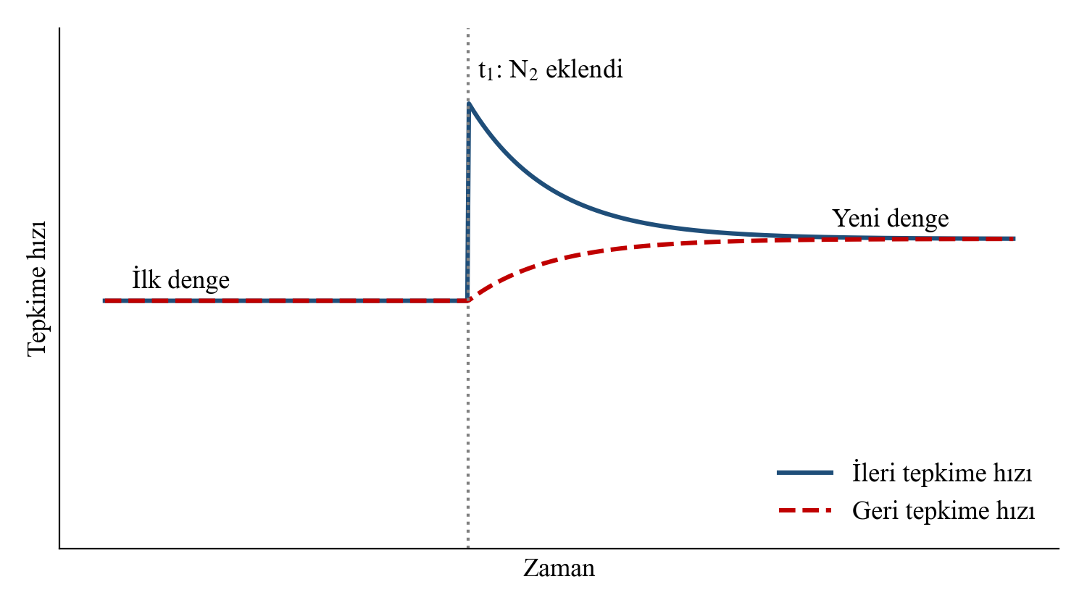
Grafik B: N₂(g) + 3H₂(g) ⇌ 2NH₃(g) dengesine N₂ eklendiğinde ileri ve geri tepkime hızlarının değişimi
Hacim ve basıncın etkisi: Gaz fazındaki bir dengede sabit sıcaklıkta kabın hacmi küçültüldüğünde tüm gazların derişimi ve toplam basınç artar. Denge, gaz mol sayısının az olduğu yöne kayarak basınç artışını azaltır. Örneğin metanol üretiminde kurulan CO(g) + 2H₂(g) ⇌ CH₃OH(g) dengesinde tepkenler yönünde 3 mol, ürünler yönünde 1 mol gaz bulunduğu için hacim küçültüldüğünde denge CH₃OH yönüne kayar. Hacim büyütüldüğünde ise denge gaz mol sayısının fazla olduğu yöne kayar. Tepkimenin iki tarafındaki gaz mol sayıları eşitse (H₂ + I₂ ⇌ 2HI gibi) hacim değişimi dengeyi etkilemez. Sabit hacimli kaba tepkimeye katılmayan bir soy gaz (He, Ar gibi) eklenmesi toplam basıncı artırsa da gazların derişimlerini değiştirmediği için dengeyi etkilemez. Pistonlu, sabit basınçlı bir kaba soy gaz eklendiğinde ise kabın hacmi büyür ve tepkimedeki gazların derişimleri azalır; bu durumda denge, hacim artışında olduğu gibi gaz mol sayısının fazla olduğu yöne kayar. Hacim değişiminden yalnızca gazların derişimleri etkilenir; saf katı ve sıvıların derişimleri değişmez. Örneğin CaCO₃(k) ⇌ CaO(k) + CO₂(g) dengesinde sabit sıcaklıkta hacim büyütüldüğünde CO₂ derişimi azalır ve denge ürünler yönüne kayar. K_{c} = [CO₂] olduğundan yeni dengede CO₂ derişimi ve basıncı ilk dengedeki değerine geri döner, ancak kaptaki CO₂ mol sayısı artar. Kapalı bir gazoz şişesinde CO₂(g) ⇌ CO₂(suda) dengesi vardır. Şişenin kapağı açıldığında gaz fazındaki CO₂’nin basıncı azalır ve denge gaz yönüne kayarak kabarcıklar oluşur.
Sıcaklığın etkisi: Isı, endotermik tepkimelerde tepken, ekzotermik tepkimelerde ise ürün gibi düşünülebilir. Sıcaklık artırıldığında denge ısıyı harcayan yöne, yani endotermik yöne; sıcaklık düşürüldüğünde ise ekzotermik yöne kayar. Örneğin CO(g) + 2H₂(g) ⇌ CH₃OH(g) ΔH° = −91 kJ tepkimesi ekzotermik olduğundan sıcaklık artırıldığında denge CO ve H₂ yönüne kayar ve CH₃OH miktarı azalır. Sıcaklık artışı ileri ve geri tepkimelerin her ikisinin de hızını artırır; ancak aktivasyon enerjisi daha büyük olan endotermik yöndeki tepkimenin hızı daha fazla arttığı için denge bu yöne kayar. Derişim ve hacim değişimlerinden sonra kurulan yeni denge aynı K değerini sağlarken sıcaklık değiştiğinde denge sabitinin kendisi değişir. Belirli bir tepkime denklemi için denge sabitinin değerini değiştiren tek faktör sıcaklıktır. Sıcaklık artışı endotermik tepkimelerin denge sabitini artırır, ekzotermik tepkimelerin denge sabitini azaltır. Oksijenin suda çözünmesi ekzotermik bir süreçtir. Bu nedenle sıcaklık arttığında O₂(g) ⇌ O₂(suda) dengesi gaz yönüne kayar, sudaki çözünmüş oksijen azalır ve balıklar oksijen yetersizliği yaşayabilir.
Katalizörün etkisi: Katalizör, tepkimenin daha düşük aktivasyon enerjili bir yoldan gerçekleşmesini sağlar ve ileri ve geri tepkimelerin aktivasyon enerjilerini aynı miktarda düşürür. Böylece her iki yöndeki tepkime hızı da artar. Bu nedenle katalizör dengeye daha kısa sürede ulaşılmasını sağlar ancak dengenin yerini, denge derişimlerini ve denge sabitini değiştirmez. Örneğin sülfürik asit üretiminde SO₂’nin SO₃’e dönüştürülmesi sırasında kullanılan vanadyum(V) oksit (V₂O₅) katalizörü dengeye ulaşma süresini kısaltır ancak dengedeki SO₃ miktarını değiştirmez.
Etki | Dengenin kayma yönü | K değişir mi?
Tepken derişimini artırmak | Ürünler yönüne | Hayır
Ürün derişimini artırmak | Tepkenler yönüne | Hayır
Hacmi küçültmek (basıncı artırmak) | Gaz mol sayısının az olduğu yöne | Hayır
Sabit hacimde soy gaz eklemek | Kaymaz | Hayır
Sabit basınçta soy gaz eklemek | Gaz mol sayısının fazla olduğu yöne | Hayır
Sıcaklığı artırmak | Endotermik yöne | Evet
Katalizör eklemek | Kaymaz | Hayır

Tablo A: Dengeye etki eden faktörlerin özeti
Örnek-Çözüm Atölyesi 2.7.
Kapalı bir kapta kurulan 2SO₂(g) + O₂(g) ⇌ 2SO₃(g) ΔH° = −198 kJ dengesine aşağıdaki değişiklikler ayrı ayrı uygulanıyor. Dengenin kayma yönünü ve SO₃ miktarındaki değişimi belirleyiniz.
Değişiklik | Kayma yönü | SO₃ miktarı
O₂ eklemek | Ürünler yönüne | Artar
Sıcaklığı artırmak | Tepkenler yönüne (endotermik yön) | Azalır
Hacmi yarıya indirmek | Ürünler yönüne (3 mol gaz → 2 mol gaz) | Artar
Katalizör eklemek | Kaymaz | Değişmez

Bilgi Köşesi 2.1.
Tarımda gübre üretiminin temel hammaddesi olan amonyak, endüstride Haber-Bosch yöntemiyle azot ve hidrojen gazlarından üretilir: N₂(g) + 3H₂(g) ⇌ 2NH₃(g) ΔH° = −92 kJ. Tepkime ekzotermik olduğu için düşük sıcaklık dengeyi amonyak yönüne kaydırır; ancak düşük sıcaklıkta tepkime çok yavaştır. Bu nedenle uygulamada yaklaşık 400-450 °C gibi orta düzey bir sıcaklık seçilir ve demir katalizör kullanılarak dengeye kısa sürede ulaşılması sağlanır. Tepkimede 4 mol gazdan 2 mol gaz oluştuğu için yüksek basınç (yaklaşık 150-250 atm) amonyak verimini artırır. Oluşan amonyak soğutularak sıvılaştırılır ve ortamdan uzaklaştırılır; böylece denge sürekli ürünler yönüne kayar. Bu yöntemde kullanılan hidrojen çoğunlukla doğal gazdan elde edildiği için önemli miktarda sera gazı salınır. Haber-Bosch yönteminin yenilenebilir enerjiyle üretilen yeşil hidrojen kullanılarak nasıl daha sürdürülebilir hâle getirilebileceğini araştırabilirsiniz. Ayrıca sürdürülebilir kalkınma hedefleri çerçevesinde enerji üretiminde kullanılan tepkimelerin denge durumunun enerji verimliliğine etkisini araştırarak verimliliği artırmaya yönelik yenilikçi fikirler geliştirebilirsiniz.
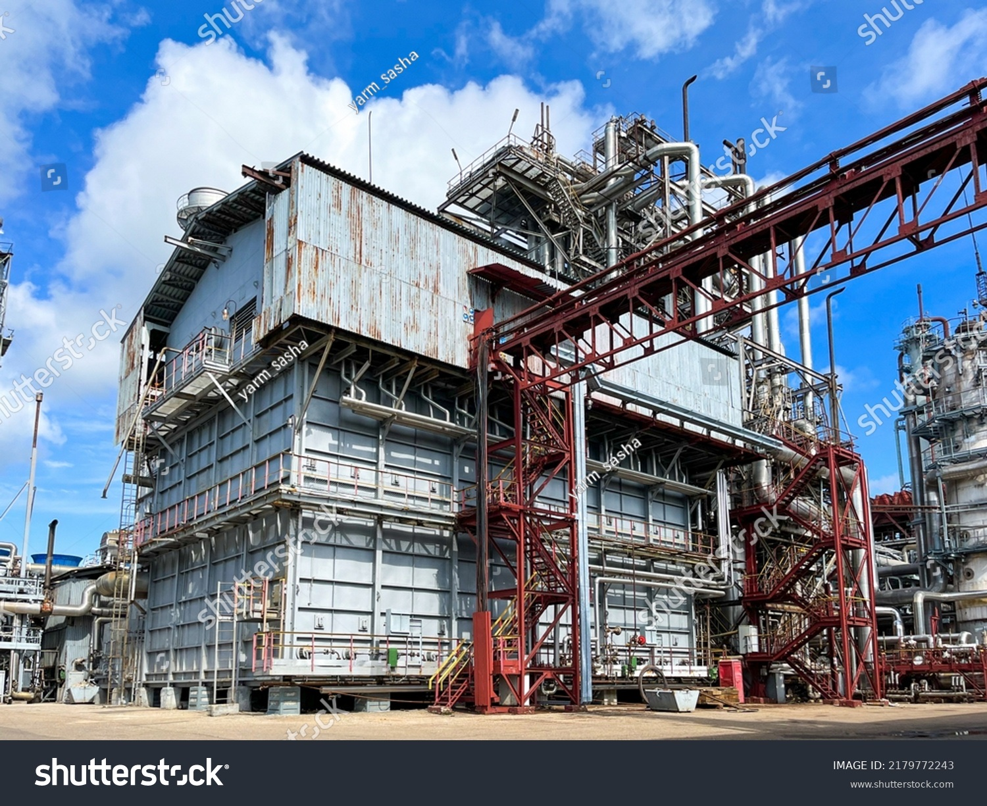
Shutter id: 2179772243
Amonyak üretim tesisi

Sıra Sizde 2.5.
1. Aşağıdaki tabloda verilen dengelere yapılan etkiler sonucunda dengenin kayma yönünü ve K değerinin değişip değişmediğini belirleyiniz.
Denge | Etki | Kayma yönü | K
N₂(g) + O₂(g) ⇌ 2NO(g) ΔH° > 0 | Sıcaklığı artırmak
PCl₅(g) ⇌ PCl₃(g) + Cl₂(g) | Hacmi büyütmek
H₂(g) + I₂(g) ⇌ 2HI(g) | Basıncı artırmak (hacmi küçültmek)
CaCO₃(k) ⇌ CaO(k) + CO₂(g) | Kaba CaCO₃(k) eklemek
Fe³⁺(suda) + SCN⁻(suda) ⇌ FeSCN²⁺(suda) | Ortamdan Fe³⁺ uzaklaştırmak
2SO₂(g) + O₂(g) ⇌ 2SO₃(g) | Katalizör eklemek
PCl₅(g) ⇌ PCl₃(g) + Cl₂(g) | Sabit hacimde Ar eklemek
2SO₂(g) + O₂(g) ⇌ 2SO₃(g) | Sabit basınçta Ar eklemek
MgCO₃(k) ⇌ MgO(k) + CO₂(g) | Hacmi büyütmek

2. Gazozun buzdolabında saklanmasının nedenini ve kapağı açık bırakılan gazozun sıcak bir ortamda soğuk ortama göre daha çabuk gazını kaybetmesini CO₂(g) ⇌ CO₂(suda) dengesi ve Le Chatelier ilkesi ile açıklayınız. (CO₂’nin suda çözünmesi ekzotermiktir.)
……………………………………………………………………………………………
……………………………………………………………………………………………
3. Yaz aylarında balık çiftliklerinde havuzlara neden hava pompalandığını açıklayınız.
……………………………………………………………………………………………
……………………………………………………………………………………………

Derişim, hacim, basınç, sıcaklık ve katalizörün dengeye etkisini inceleyebileceğiniz sanal laboratuvara ulaşmak için karekodu okutunuz.
Karekod alanı: Sanal laboratuvar (Kim11.2.5)

Kaynakça
Petrucci, Herring, Madura, Bissonnette, General Chemistry (kimyasal denge bölümü)

